Neue Produkte und einzigartiges Logistikkonzept der Lapp Gruppe auf der InnoTrans
Lapp macht der Bahnindustrie Dampf
Stuttgart, XX. Juli 2016
Die Bahnbranche hat hohe Anforderungen an Qualität und Lieferfähigkeit – eine Herausforderung, der sich die Lapp Gruppe stellt. Der Komplettanbieter für elektrische Leitungen, Kabelverbindungen und Zubehör aus Stuttgart zeigt auf der Leitmesse für Verkehrstechnik InnoTrans in Berlin (Halle 10.1, Stand 103) eine Reihe neuer Produkte und Dienstleistungen, darunter ÖLFLEX® TRAIN. Diese Leitungen sind speziell auf den Schienenverkehr ausgelegt und erfüllen zahlreiche nationale und internationale Normen und Standards. Außerdem überträgt Lapp sein erfolgreiches Logistikkonzept auf die Bahnindustrie: Das Unternehmen liefert viele Standardprodukte auch in kleinen Mengen innerhalb von 24 Stunden. Das ist in der Branche einzigartig.
Kurze Lieferzeiten, geringe Mindestbestellmengen
Lieferzeiten von mehreren Monaten, wie sie bei Herstellern und Konfektionären von Leitungen für Lokomotiven, Waggons und Metros üblich sind, gehören bei Lapp der Vergangenheit an. Selbst bei selten nachgefragten Kabel- und Zubehörtypen, die nach Auftrag gefertigt werden, ist das traditionsreiche Familienunternehmen mehrere Wochen schneller als andere Anbieter. Ebenfalls ungewöhnlich: Kunden bekommen bei Lapp Kleinmengen schon ab 100 Meter. Auf Wunsch schneidet Lapp die Leitungen gleich auf die richtige Länge, der Kunde spart dadurch Lagerkosten. Außerdem verlangt Lapp keinen Mindestbestellwert. Gerade in der hektischen Phase vor dem Marktstart einer neuentwickelten Lokomotive oder eines neuen Waggontyps ist das ein wichtiger Pluspunkt, denn es kommt immer mal wieder vor, dass ein Hersteller im letzten Moment die Elektrik umplanen muss. „Da sehen wir eine große Chance für Lapp“, sagt Thorsten Grünberg, der seit dem Frühjahr Marktmanager für das Bahngeschäft bei Lapp ist.
Die hohe Lieferfähigkeit resultiert aus einem engmaschigen Netz aus Logistikzentren und durchgehend digitalisierten Logistik-Prozessen. Maßstäbe setzt das Logistik- und Dienstleistungszentrum der Lapp Gruppe in Ludwigsburg: Hier lagern auf 30.000 Quadratmetern über 90.000 Artikel in einem vollautomatischen Hochregallager, knapp eine Million Kabel werden von dort pro Jahr ausgeliefert.
Qualität aus der Folterkammer

Nicht nur mit der Lieferfähigkeit will Lapp in der Bahnindustrie punkten, auch die bekannt hohe Qualität der Produkte soll Kunden überzeugen. Garanten sind mehrere eigene Versuchs- und Testzentren in Lapp Niederlassungen auf der ganzen Welt, in denen Lapp-Ingenieure alle Entwicklungen in harten Dauertests auf Herz und Nieren prüfen. So werden hochflexible Leitungen millionenfachen Biegezyklen bei unterschiedlichen Geschwindigkeiten und extremen Biegeradien unterzogen, auch Tests zu Hitze- und Kältebeständigkeit, Brandverhalten und der Beständigkeit gegenüber verschiedensten Medien führt Lapp selbst durch und kann so die Zulassungen in den wichtigen Märkten gewährleisten. Nur was diese „Folterkammer“ übersteht, ist gut genug, um ins Programm aufgenommen zu werden.
Fülle neuer Produkte für die Bahnindustrie
Vom 20. bis 23. September zeigt die Lapp Gruppe in der Halle 10.1,Stand 103 in der Messe Berlin neue und bewährte Produkte:
- ÖLFLEX® TRAIN ist eine neue Produktlinie für die Bahnindustrie. Auf der InnoTrans zeigt Lapp daraus Produkte, die eigens für den europäischen Markt entwickelt wurden. Sie werden in Seongnam gefertigt, wo sich das Kompetenzzentrum und das Werk von Lapp Korea befinden.
- UNITRONIC® und ETHERLINE® Datenübertragungssysteme. Sie wurden ebenfalls neu entwickelt (UNITRONIC®) beziehungsweise aus bewährten Produktlinien durch verstärkten Brandschutz nach der Brandschutznorm EN45545 für den Einsatz im Passagierverkehr ertüchtigt (ETHERLINE®).
- SKINTOP® ST-HF-M ist eine halogenfreie, extrem flammwidrige und selbstverlöschende Kabelverschraubung. Auch sie erfüllt die strengen Brandschutzanforderungen nach EN 45545.
- EPIC® EPIC® Industriesteckverbinder sind für hohe Ströme bis 35 Ampere ausgelegt.
- SILVYN® HIPROJACKET ist ein feuerfester Kabelschutzschlauch, der das Innere vor Flammen und flüssigem Metall bis zu einer Temperatur von 1640 Grad Celsius schützt.
- FLEXIMARK® ist das Kennzeichnungssystem von Lapp. Für den Bahneinsatz erfüllt es die Brandschutzanforderungen nach EN 45545.
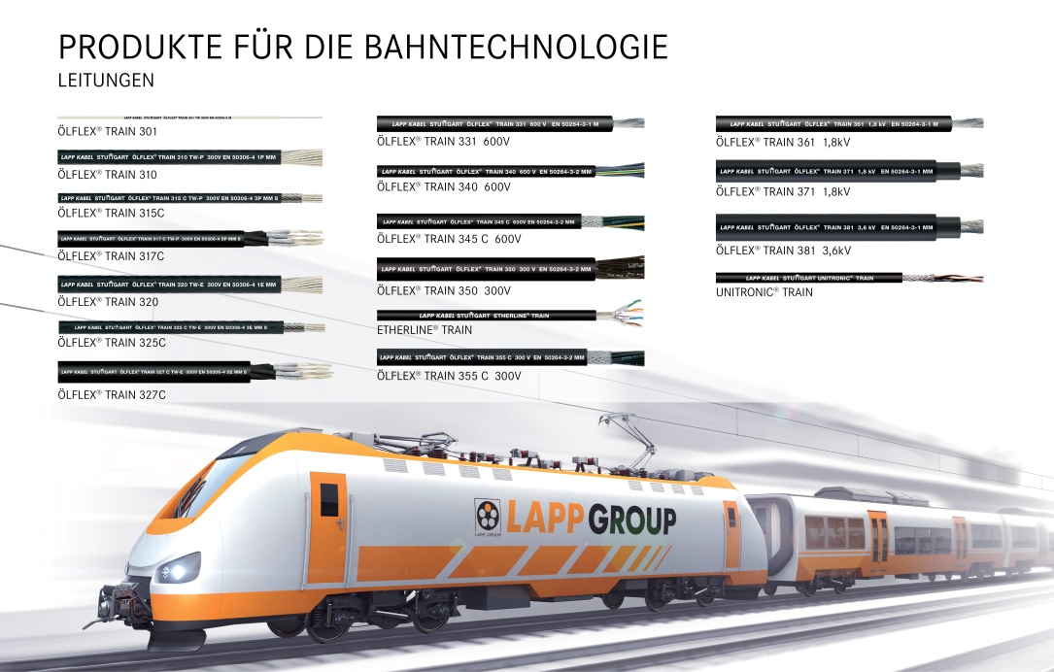
Die Lapp Gruppe zeigt auf der InnoTrans eine Reihe neuer Produkte und Dienstleistungen für die Bahnindustrie
Das Bild in druckfähiger Qualität finden Sie hier

www.lappkabel.de/presse

Über die Lapp Gruppe:
Die Lapp Gruppe mit Sitz in Stuttgart ist einer der führenden Anbieter von integrierten Lösungen und Markenprodukten im Bereich der Kabel- und Verbindungstechnologie. Zum Portfolio der Gruppe gehören Kabel und hochflexible Leitungen, Industriesteckverbinder und Verschraubungstechnik, kundenindividuelle Konfektionslösungen, Automatisierungstechnik und Robotiklösungen für Industrie 4.0 und die Smart Factory. Der Kernmarkt der Lapp Gruppe ist der Maschinen- und Anlagenbau. Weitere wichtige Absatzmärkte sind die Lebensmittel-, Energie-, Mobilitäts- und die Life Science Industrie.

Die Unternehmensgruppe wurde 1959 gegründet und befindet sich vollständig in Familienbesitz. Im Geschäftsjahr 2014/15 erwirtschaftete sie einen konsolidierten Umsatz von 886 Mio. Euro. Lapp beschäftigt weltweit rund 3.300 Mitarbeiter, verfügt über 17 Fertigungsstandorte und mehr als 39 internationale Vertriebsgesellschaften und arbeitet mit Partnerunternehmen in weiteren 100 Ländern.

